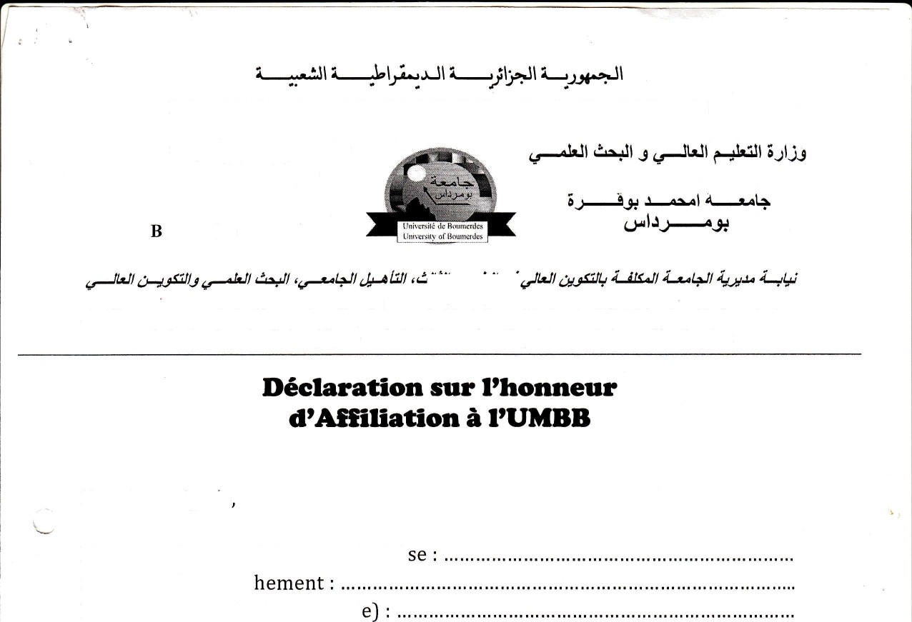
REPUBLIQUE ALGERIENNE DEMOCRATIQUE ET POPULAIRE

Ministère de l’Enseignement Supérieur
et de la Recherche Scientifique
Université M’Hamed Bougara oumerdes
Le Vice-Rectorat Je la Formation Supérieure de Troisième Cycle, de l’Habilitation Universitaire, de la Recherche Scientifique et de la Formation Supérieure de Post-Graduation
Nous soussignés
Nom et prénom du Directeur de thè Structure de rattac
Nom et prénom du doctorant (

Déclarons sur l'honneur que tous les travaux scientifiques doivent appartenir à l'université de Boumerdès et Porteront lors de leur publication l’affiliation exacte :
4 l’e-mail professionnel ( @univ-boumerdes.dz),
4 Nom du Laboratoire de rattachement (s’il existe).
4 Nom de la Faculté / Institut

4 « Université M’Hamed Bougara — Boumerdès »,

Boumerdès, le ... .

Signature du doctorant(e) Signature du Directeur de thèse

جامعة امحمد بوقرة بومرداس ، شارع الإستقلال ، 35000 بومرداس – الجزائر−
Université M’Hamed Bougara (Boumerdès), Avenue de l’Indépendance, 35000 Boumerdès — Algérie Tél : 024 79 52 70 - Fax : 024 79 52 71 - Site web : www.univ-boumerdes.dz

